**แบบฟอร์มการเขียนข้อเสนอโครงการรางวัลนวัตกรรมแห่งประเทศไทย ครั้งที่ 24 (พ.ศ.2567)**

ระดับปริญญาตรี/ปวส. ระดับมัธยมปลาย/ปวช. อื่น ๆ .....(โปรดระบุ)....



**ชื่อผลงาน (ภาษาไทย) โครงการไอเบรลล์ - สร้างเครื่องมือสู่การศึกษาสำหรับผู้พิการทางสายตา ผ่านภาษาเบรลล์**

**ชื่อผลงาน (ภาษาอังกฤษ)** EIBraille: Enhancing Educational Opportunities for Visually Impaired with Affordable Access

**คำอธิบายผลงาน** (ภาษาไทย 1-2 บันทัด)

ไอเบรลล์เป็นเครื่องมือแรกที่ช่วยให้ผู้พิการทางสายตาสามารถเรียนรู้อักษรเบรลล์ได้ด้วยตัวเองทุกที่และเวลาผ่านบทเรียน generative AI ในเว็บแอพพลิเคชั่นสื่อการสอนเพื่อสร้างโอกาสทางการศึกษาสำหรับผู้พิการทางสายตา

**คำอธิบายผลงาน** (ภาษาอังกฤษ 1-2 บันทัด)

EIBraille is the first innovative platform empowering the blind to self-learn braille through personalized lessons generated by AI tailoring educational content to individuals, creating opportunities access education independently.

**ข้อมูลผู้สมัคร** (ปรับลดจำนวนสมาชิกจากเดิมได้ แต่ไม่สามารถเพิ่มสมาชิกใหม่ได้)

1. ชื่อ นายปัณณวิชญ์ สกุล พลนิรันดร์ ชื่อเล่น แอล อายุ 16 ชั้นปีที่ 5 สถาบันการศึกษา โรงเรียนปรินส์รอยแยลส์วิทยาลัย โทรศัพท์ 0622185111 E-mail elles.dolan@gmail.com
2. ชื่อ นางสาวศตพร สกุล ธนปัญญากุล ชื่อเล่น เนย อายุ 16 ชั้นปีที่ 5 สถาบันการศึกษา โรงเรียนปรินส์รอยแยลส์วิทยาลัย โทรศัพท์ 0903173958 E-mail sataporn3958@gmail.com
3. ชื่อ นายศิวกร สกุล สุวรรณหงษ์ ชื่อเล่น ออม อายุ 16 ชั้นปีที่ 5 สถาบันการศึกษา โรงเรียนปรินส์รอยแยลส์วิทยาลัย โทรศัพท์ 0966935063 E-mail siwakorncnx@gmail.com

**ข้อมูล**อาจารย์ที่ปรึกษาภายในสถาบันที่ส่งเข้าประกวด (ไม่เกิน 1 คน)

1. ชื่อ นาย กฤติพงศ์ สกุล วชิรางกุล ตำแหน่ง ครู/อาจารย์ งานส่งเสริมอัจฉริยภาพผู้เรียนด้านเทคโนโลยี โทรศัพท์ 0868874676 E-mail krittipong.w@prc.ac.th

**ข้อมูล**อาจารย์ที่ปรึกษาพิเศษ (ไม่เกิน 1 คน)

1. ชื่อ นางรุ่งกานต์ สกุล วังบุญ ตำแหน่ง หัวหน้างานส่งเสริมอัจฉริยภาพผู้เรียนด้านเทคโนโลยี โทรศัพท์ 0841751246 E-mail Rungkant@prc.ac.th

**ข้อมูลเชิงวิทยาศาตร์**

**ความพิการทางการมองเห็นเป็นอันดับ 2 ของความพิการโลก มีจำนวนมากถึง 39 ล้านคน และกำลังเพิ่มขึ้นเป็น 3 เท่า หรือกว่า 115 ล้านคนภายในปี ค.ศ. 2050 แต่ปัจจุบันผู้พิการทางการมองเห็นร้อยละ 95 ไม่สามารถอ่านและเขียนอักษรเบรลล์ได้ (AFB, 2022) ส่งผลให้เกิดความไม่เท่าเทียมทั้งด้านการใช้ชีวิต การศึกษา และการทำงาน สาเหตุมาจากการขาดแคลนบุคลากรทางการศึกษา ในประเทศไทยมีโรงเรียนสอนคนตาบอดเพียง 48 แห่ง และครูผู้สอนจำนวน 30 ท่าน ซึ่งครู 1 ท่านจะดูแลเด็กได้เพียง 3 คน ทำให้เด็กได้เรียนเพียง 5,000 คน หรือคิดเป็น 6.5% จากทั้งหมด จึงทำให้ยังมีเด็กที่พิการทางสายตาขาดโอกาสที่จะเรียนรู้มากกว่า 4 แสนคนต่อปี รวมถึงหนังสือเบรลล์ประกอบการเรียน จำเป็นต้องผลิตจากเครื่องพิมพ์ที่ใช้เวลาผลิตนานและราคาสูงมากราว 1 ล้านบาท และมีที่กรุงเทพฯ เพียง 2-3 เครื่อง ทำให้สื่อประกอบการเรียนรู้สร้างได้ช้า และมีอยู่อย่างจำกัดมาก เครื่องแสดงผลอักษรเบรลล์มีราคาที่สูงประมาณ 400,000 บาท ทำให้ถูกจำกัดด้านการเข้าถึง ดังนั้นจึงต้องการแก้ปัญหาที่ครูผู้สอนไม่เพียงพอและอุปกรณ์ฝึกอ่านราคาสูงไม่สามารถให้เด็กพิการทางการมองเห็นทุกคนเข้าถึงได้ ด้วยการใช้ความรู้ทางวิทยาศาสตร์และเทคโนโลยีสร้างเครื่องมือช่วยฝึกอ่านอักษรเบรลล์ด้วยตนเองในราคาถูก เพื่อให้เด็กๆ ทุกคนสามารถเรียนรู้ภาษาเบรลล์ได้ง่ายๆ เพิ่มโอกาสให้กับผู้พิการทางการมองเห็นรู้ภาษาเบรลล์และมีโอกาสทำงานทางวิชาการ เป็นที่ยอมรับในสังคมมากขึ้น ช่วยยกระดับคุณภาพชีวิตให้ผู้พิการทางการมองเห็นมีคุณภาพชีวิตที่ดีมากยิ่งขึ้น และลดความเลื่อมล้ำทางสังคม**

**ทีมผู้พัฒนาจึงพัฒนา EIBraille “เครื่องมือการศึกษาสำหรับผู้พิการทางสายตาผ่านอักษรเบรลล์” ด้วยการออกแบบและสร้าง EIBraille-Box เครื่องแสดงผลอักษรเบรลล์กลไกแม่เหล็กไฟฟ้าที่พกพาสะดวก ด้วยต้นทุนการผลิตเพียง 2,700 บาท หรือ ราคาลดลงจากเดิม 140 เท่า ผนวกเข้ากับ EIBraille-Learning เว็ปแอปพลิเคชันเรียนอักษรเบรลล์ขั้นสูงครบวงจรสำหรับผู้พิการทางสายตาและภาวะบกพร่องทางการมองเห็น (Low vision) โดยออกแบบการสอนตามหลักสูตรของกระทรวงศึกษาธิการ แบ่งระบบออกเป็น (1) บทเรียนพื้นฐาน (EIBraille Lesson) AI สอนนักเรียนเสมือนครูสอนนักเรียน โดยมีการโต้ตอบและอื่นๆ ประกอบไปด้วยการสอนอักษรเล็ก อักษรใหญ่ ตัวเลข และเครื่องหมายทางคณิตศาสตร์ (2) แบบฝึกหัด (EIBraille Exercise) (3) ทดสอบ (EIBraille Test) (4) เกม (EIBraille Game) (5) สร้างบทเรียน (EIBraille GPT) สร้างบทเรียนเหมาะสำหรับรายบุคคลตามบุคลิก MBTI ด้วย AI (6) การแจ้งพัฒนาการ (EIBraille Resulting) แจ้งพัฒนาการนักเรียนในการเรียนรู้อักษรเบรลล์ให้กับผู้ปกครองและครูบุคลากรผู้พิการทางสายตา**

**EIBraille มีค่าความถูกต้องในการแสดงผลตัวอักษรร้อยละ 98 ความเร็วในการแสดงผลต่อตัวอักษรอยู่ที่ 1.02 วินาทีต่อตัวอักษร มีต้นทุนที่ถูกกว่าเครื่องอ่านอักษรเบรลล์ทั่วไป 140 เท่า ได้ทดสอบกับนักเรียนผู้พิการทางสายตาชั้นประถมศึกษาปีที่ 3-6 ที่โรงเรียนสอนคนตาบอดภาคเหนือในพระบรมราชินูปถัมภ์ จำนวน 10 คน มีความพึงพอใจในการสัมผัส EIBraille Box ในระดับดี-ดีมาก ร้อยละ 96.65 และรู้สึกสะดวกในการเรียนผ่าน EIBraille-Learning ในระดับดี-ดีมาก ร้อยละ 94.12**

**คำสำคัญ :** ผู้พิการทางการมองเห็น, Artificial Intelligence, ลดค่าใช้จ่าย 140 เท่า, ลดความเหลื่อมล้ำด้านการศึกษา, EIBraille, EIBraille Box, EIBraille-Learning, Multi-Gate Algorithm, EIBraille GPT

**2. มูลเหตุจูงใจ** (อธิบายถึงที่มาของปัญหาที่นำไปสู่การทำผลงานนี้ พร้อมวัตถุประสงค์)

การที่ผู้พิการทางสายตาไม่สามารถอ่านอักษรเบรลล์มีสาเหตุเกิดจากการขาดแคลนำครูสอนอักษรเบรลล์ เนื่องจากครูผู้สอน 1 ท่านสามารถสอนอักษรเบรลล์ให้นักเรียนรอบละ 3 คน ทำให้เพียงแค่ 7% ของผู้พิการทางสายตาในประเทศไทยมีโอกาสเรียนอักษรเบรลล์ อีกทั้งหนังสืออักษรเบรลล์ราคาเฉลี่ยที่ 3-4 พันบาท และเครื่องแสดงผลอักษรเบรลล์ยังมีราคาเฉลี่ยที่ 3-4 แสนบาท ทำให้ผู้พิการทางสายตามีต้นทุนในการเรียนและใช้ชีวิตที่สูงมากและหากอ่านอักษรเบลล์ไม่ได้ผู้พิการจะใช้ชีวิตตามอย่างยากลำบาก เช่น เพียงแค่การขึ้นลิฟท์ด้วยตัวเองสำหรับผู้พิการทางสายตายังจำเป็นต้องอ่านเบรลล์ในการเลือกชั้นด้วยตนเอง อีกทั้งการศึกษาในปัจจุบันยังไม่เท่าเทียมเนื่องจากว่าการศึกษาจำเป็นต้องใช้อักษรเบรลล์ส่งผลผู้พิการทางสายตาส่วนมากเสียโอกาสในการทำงานจึงเกิดโครงการ EIBraille ขึ้นมา

**ปัญหา**

1. ในแต่ละปีมีผู้พิการทางสายตากว่า 4 แสนคนในประเทศไทยที่ขาดโอกาสในการเรียนรู้อักษรเบรลล์เนื่องจากการขาดแคลนบุคลากรและอุปกรณ์
2. อุปกรณ์ฝึกอ่านและหนังสือเบรลล์มีราคาสูง ทำให้การเข้าถึงสื่อการเรียนการสอนสำหรับผู้พิการทางสายตาเป็นไปได้ยาก
3. การขาดแคลนสื่อการเรียนการสอนและครูผู้สอนที่มีประสิทธิภาพ ส่งผลให้ผู้พิการทางสายตาไม่สามารถพัฒนาทักษะการอ่านเขียนอักษรเบรลล์ได้อย่างเต็มที่

**วัตถุประสงค์**

1. เพื่อลดปัญหาการขาดแคลนบุคลากรทางการศึกษาและอุปกรณ์ฝึกอ่านอักษรเบรลล์ โดยการพัฒนาเครื่องมือ EIBraille ที่สามารถช่วยในการสอนและฝึกฝนการอ่านอักษรเบรลล์ได้ด้วยตนเอง
2. เพื่อลดต้นทุนการผลิตอุปกรณ์ฝึกอ่านอักษรเบรลล์ ทำให้ผู้พิการทางสายตาสามารถเข้าถึงสื่อการเรียนการสอนได้ในราคาที่เหมาะสม
3. เพื่อเพิ่มโอกาสในการเรียนรู้อักษรเบรลล์ให้กับผู้พิการทางสายตา ช่วยให้พวกเขาสามารถใช้ชีวิตประจำวันได้อย่างมีคุณภาพและลดความเหลื่อมล้ำทางสังคม
4. เพื่อให้ครูผู้สอนสามารถดูแลและติดตามพัฒนาการของนักเรียนได้อย่างมีประสิทธิภาพมากขึ้น
5. เพื่อช่วยลดงบประมาณของภาครัฐในการจัดซื้อเครื่องแสดงผลอักษรเบรลล์และเพิ่มจำนวนสื่อการสอนอ่านอักษรเบรลล์ในโรงเรียนผู้พิการทางสายตา

**3. สมมติฐานและแนวคิดทางวิทยาศาสตร์ที่นำมาใช้**

**สมมติฐาน**

**1. การออกแบบ และพัฒนาปุ่มแสดงผลอักษรเบรลล์ ด้วย Ferrite Magnetic Coil จะดันปุ่มเบรลล์ขึ้น-ลง จากการสร้างแรงแม่เหล็กไฟฟ้า ดูด-ผลักแม่เหล็กขนาด Micro ผ่านกำหนดทิศทางด้วยการสลับขั้วไฟฟ้าที่จ่ายเป็นกลไกการขับเคลื่อน 1 ปุ่มเซลล์ทั้ง 6 ปุ่มนูน จะสามารถเพิ่มประสิทธิภาพและระยะแสดงผลที่มากที่สุด**

**2. การศึกษาและพัฒนาวงจรพิมพ์ (Print Circuit Board) ขึ้นเอง ผ่านการทำงานของวงจรรวม (Integrated Circuit) และ Microcontroller จะสามารถควบคุมตัวแสดงผลอักษรเบรลล์ทั้ง 8 เซลล์ ได้พร้อมกันทั้งวงจร**

1. **การพัฒนา Multi-gate Algorithm ที่เขียนเข้ารหัสตัวอักษรเป็นเลขฐานสอง (Encoder String to Binary) จะสามารถลด Output Port เดิม 48 เหลือเพียง 8 ช่องสัญญาณ และใช้ Microcontroller เพียง 1 ตัวได้**

**การนำแนวคิดทางวิทยาศาษตร์ตามหลักการ STEAM สำหรับการพัฒนา EIBraille**

**S (Science)** การนำหลักการของการสร้างสนามแม่เหล็กไฟฟ้าด้วยเทคนิคการพันขดรวดเป็น Ferrite Magnetic Coil และหลักการทางฟิสิกส์ ในการพัฒนาเครื่องแสดงผลอักษรเบรลล์ EIBraille-BOX

**T (Technology)** การนำเทคโนโลยี AI ประยุกต์กับการสร้างระบบการสอนอักษรเบรลล์และทำ generative lesson ผลิตสื่อการเรียนรู้ตามบุคลิก MBTI นอกจากนั้นแล้วยีงมีการใช้ Multigate-Algorithm เพื่อลด Output Port บน Microcontroller

**E (Engineering)** พัฒนาและออกแบบแผงวงจร PCB 2 ชั้น และการบัดกรีวงจรผ่านการเป่าลมร้อน นอกจากนั้นมีการ 3D Printing ด้วย Resin Plastic สำหรับการสร้างโครงสร้างกล่อง EIBraille-BOX

**A (Art)** ในการพัฒนาหน้า Web-Application เพื่อให้ใช้ง่ายและสะดวกสำหรับกลุ่มผู้ใช้แบบ Low-Vision และการออกแบบกล่อง EIBraille-BOX เป็นสีแดงสดแสดงถึงความร่าเริงและความสุขในการเรียนรู้

**M (Math)** ใช้หลักการของพีชคณิตบูลลีนในการสร้าง logic สำหรับ multi-gate algorithm และการคำนวนกระแสไฟฟ้าบนแผงวงจรเพื่อที่จะสร้างแผงวงจรที่ใช้งานได้อย่างมีประสิทธิภาพ

**4. แผนการดำเนินงาน (อธิบายถึงขั้นตอนและวิธีการทางเทคนิคที่จะดำเนินการให้บรรลุตามวัตถุประสงค์)** แผนการทำงานในระยะเวลา 1 ปี

|  |  |  |  |  |  |  |  |  |  |  |  |  |
| --- | --- | --- | --- | --- | --- | --- | --- | --- | --- | --- | --- | --- |
| **รายละเอียดการดำเนินงาน** | **เดือน** | | | | | | | | | | | |
| **1** | **2** | **3** | **4** | **5** | **6** | **7** | **8** | **9** | **10** | **11** | **12** |
| 1. |  |  |  |  |  |  |  |  |  |  |  |  |
| 2. |  |  |  |  |  |  |  |  |  |  |  |  |
| 3. |  |  |  |  |  |  |  |  |  |  |  |  |
|  |  |  |  |  |  |  |  |  |  |  |  |  |

**5. ผลการดำเนินงาน** (อธิบายผลการทดลอง/การทดสอบ ที่บรรลุตามวัตถุประสงค์ ปัญหา/อุปสรรค ถ้ามี)

***ตอนที่ 1***

|  |  |  |  |  |
| --- | --- | --- | --- | --- |
| **Mechanism** | **Heat (°C)** | **Average Speed**  **(millisecond)** | **Average Accuracy Rate (%)** | **Costs (฿)** |
| **Pneumatics** | Room Temperature | 150 | 98 | 1800 |
| **Solenoid** | 60 – 80 | 100 | 97 | 2500 |
| **Ferrite Magnetic** | 40 - 45 | 75 | 98 | 273 |

ตารางที่ 1 แสดงผลการทดลองผลการทดสอบเปรียบเทียบประสิทธิภาพของกลไกการแสดงผล 4 ด้าน

จากการทดลองกลไกแสดงผล Ferrite Magnetic มีประสิทธิภาพมากที่สุดเนื่องจากเป็นกลไกที่สร้างเพื่อความแม่นยำในการแสดงผล และราคาต่ำ แต่เนื่องจาก Pneumatics, Solenoid ออกแบบด้วยกลไกที่ซับซ้อนและมีขนาดใหญ่ ซึ่งไม่ตอบโจทย์ต่อเครื่องแสดงผลอักษรเบรลล์ของเรา เมื่อนำมาประยุกต์ใช้

***ตอนที่ 2***

|  |  |  |  |
| --- | --- | --- | --- |
|  | Arduino Nano | ESP-8266p | ESP-32 |
| Controllable | ควบคุมได้ทั้ง 8 เซลล์ | ควบคุมได้ทั้ง 8 เซลล์ | ควบคุมได้ทั้ง 8 เซลล์ |
| Stability | 16 MHz | 80 MHz | 240 MHz |
| Speed | 2KB - RAM | 160KB - RAM | 520KB - RAM |
| Compatibility | Library | Library + Internet | Library + Internet |
| Advantages | ใช้งานง่าย เหมาะทดลองเบื้องต้น | มีประสิทธิภาพปานกลาง | มีประสิทธิภาพสูง ใช้งานได้หลากหลาย |
| Disadvantages | ประสิทธิภาพต่ำในด้านความเร็วเสถียรภาพ และการใช้งาน | ขนาดใหญ่มาก | เครื่องมีความร้อนสูง เสียหายได้ง่าย ขนาดใหญ่ |

### 

### จากการทดสอบสามารถสรุปได้ว่า Microcontroller ทั้งสอบตัวมีประสิทธิภาพ และความโดดเด่นในการใช้งานที่แตกต่างกัน โดยที่ ESP-32 เหมาะต่อการรับส่งข้อมูล String ด้วยอินเตอร์เน็ตจากเว็บ แอปพลิเคชัน เนื่องจากมีความสามารถในการประมวลผลที่สูง และมีการทำงานที่เสถียร ในส่วนของ Arduino NANO เหมาะสำหรับการควบคุมปุ่มแสดงผลอักษรเบรลล์ทั้ง 8 เซลล์ ด้วยการรับข้อมูลจาก ESP-32 และพิจารณาจากงบประมาณ ขนาด และขอบเขตการใช้งานภายในวงจร

|  |  |  |  |  |
| --- | --- | --- | --- | --- |
| ลำดับชุดข้อมูล | ข้อมูลที่ทำการแสดง (String) | จำนวนชุดข้อมูล | ความถูกต้องในการแสดงผล | ค่าความแม่นยำ (%) |
| 1 | d v | 16 | 16 | 100 |
| 2 | a s w | 24 | 24 | 100 |
| 4 | b c h z | 32 | 32 | 100 |
| 5 | I k x w | 32 | 32 | 100 |

จากการทดลองพบว่า Multi-gate Algorithm สามารถลดจำนวน Output Port ที่ต้องใช้จาก 48 ช่องลงเหลือเพียง 8 ช่องได้สำเร็จ โดยที่ยังคงค่าความแม่นยำในการแสดงผลไว้ ซึ่งช่วยลดความซับซ้อนในการออกแบบวงจรและการควบคุม อย่างไรก็ตาม การออกแบบและพัฒนาอัลกอริทึมต้องใช้เวลาและความรู้ทางเทคนิคอย่างละเอียดเพื่อลดความผิดพลาดในการเข้ารหัสและการควบคุมเซลล์แสดงผล

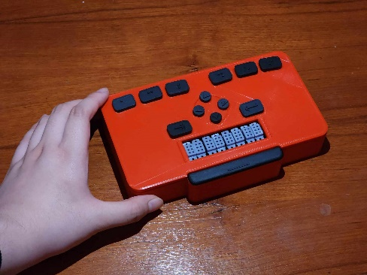**6. ภาพชิ้นงานต้นแบบ**

ผลงาน EIBraille หลังพัฒนาเสร็จ

โมเดลกล่อง EIBraille-BOX

โมเดลเซลล์แผงวงจร Printed Circuit Board

โมเดลเซลล์แสดงผล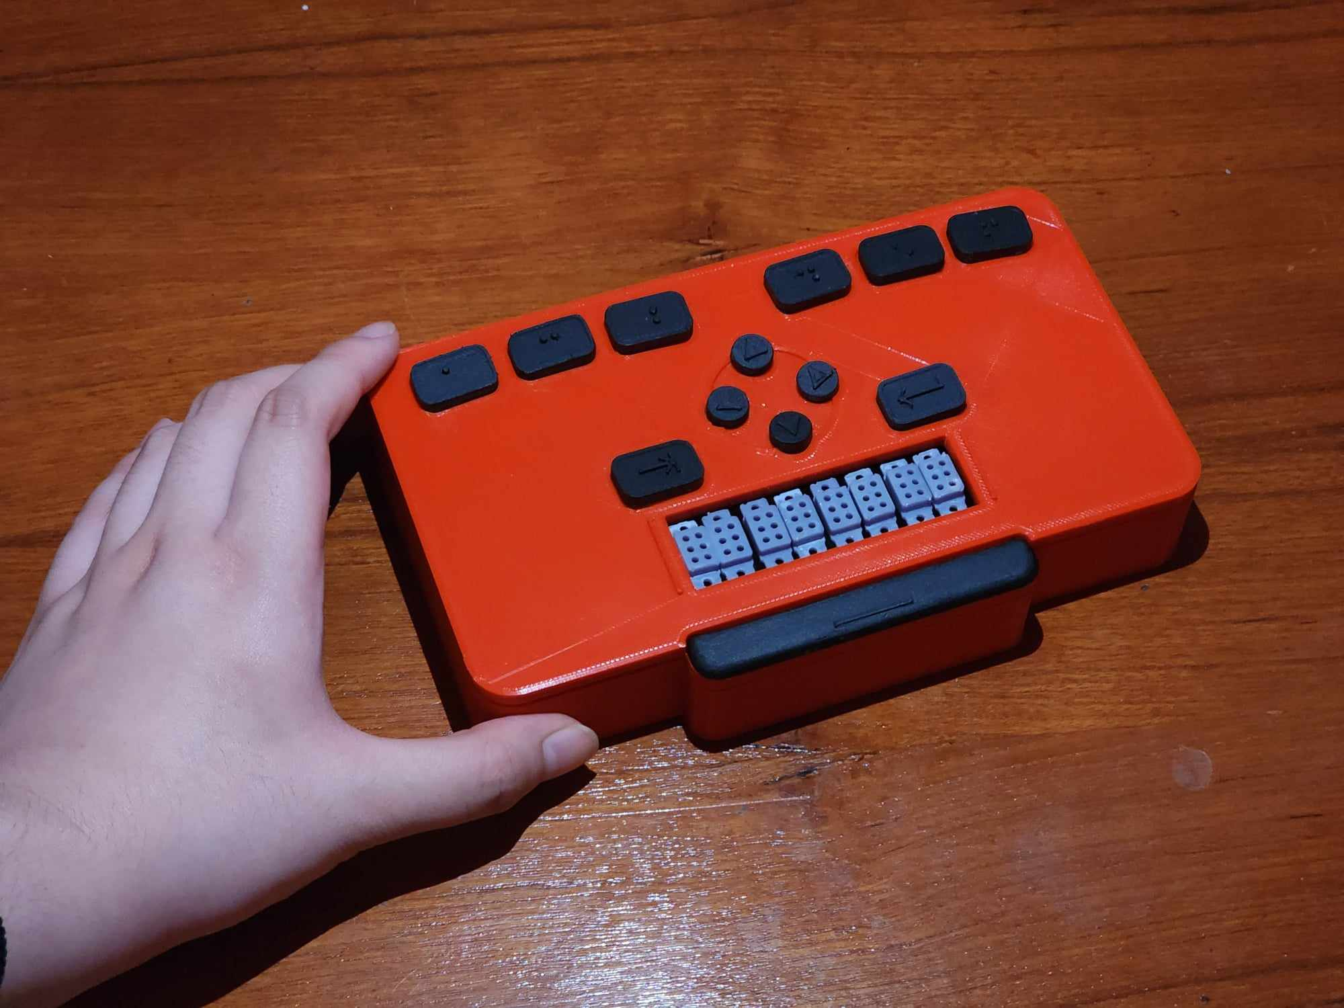

**7.** เอกสารอ้างอิง

**ข้อมูลเชิงนวัตกรรม**

**ส่วนที่ 1 ข้อมูลทั่วไป**

**อธิบายภาพรวมความเป็นนวัตกรรม (ระบุจุดเด่นที่แสดงถึงความใหม่ของโครงการ และประโยชน์การใช้งาน)**

**EIBraille** เป็นนวัตกรรมที่ก้าวล้ำในด้านการเรียนรู้อักษรเบรลล์สำหรับผู้พิการทางสายตา โดยมุ่งเน้นการทำให้อุปกรณ์และการเรียนรู้เข้าถึงได้ง่ายขึ้น มีราคาที่ถูกลง และมีประสิทธิภาพสูงขึ้น จุดเด่นที่แสดงถึงความแปลกใหม่ของโครงการและประโยชน์การใช้งานของ EIBraille ได้แก่

* **EIBraille-BOX** เป็นอุปกรณ์เครื่องแสดงผลอักษรเบรลล์เครื่องแรกในตลาดที่ผนวกสื่อการสอนเข้ามาในตัวเครื่อง
* **EIBraille** เป็น**แพลตฟอร์มการเรียนรู้อักษรเบรลล์แรก**ที่สามารถสร้างบทเรียนในอักษรเบรลล์ให้กับผู้พิการทางสายตาตามบุคลิก MBTI
* ระบบการเรียนรู้อักษรเบรลล์แรกที่**นักเรียนสามารถเรียนได้ด้วยตนเอง** ทำให้ผู้เรียนมีความสะดวกและมีอิสระในการเรียนรู้

**ระดับของนวัตกรรม**: **ระดับโลก** EIBraille มีแผนการขยายผลไประดับนานาชาติโดยขยายไปในแต่ละประเทศตามความต้องการของกลุ่มเป้าหมาย

**1. Insight มีกลุ่มเป้าหมายคือใคร และคาดว่าสามารถช่วยแก้ไขปัญหาหรือทำให้กลุ่มเป้าหมายดีขึ้นได้อย่างไร**

* **ผู้พิการทางสายตา**: แก้ไขปัญหาการไม่สามารถอ่านอักษรเบรลล์และสร้างโอกาสทางการศึกษาให้ดีขึ้น
* **ครูผู้สอนผู้พิการทางสายตา**: แก้ไขปัญหาการผลิตสื่อการสอนและการดูแลนักเรียนหลายคนในเวลาเดียวกัน
* **ผู้ปกครองผู้พิการทางสายตา**: ลดความกังวลเกี่ยวกับการเรียนรู้และการใช้ชีวิตของลูกหลาน ช่วยให้มีความมั่นใจในความสามารถในการเรียนรู้ของเด็กๆ

EIBraille สามารถช่วยแก้ไขปัญหาที่กลุ่มเป้าหมายพบเจอได้ โดยการทำให้การเรียนรู้อักษรเบรลล์มีประสิทธิภาพสูงขึ้น และมีความสะดวกมากยิ่งขึ้น

**2. Wow Idea ผลงานมีจุดเด่น/ความแตกต่างจากผลงานทั่วไปอย่างไร**

EIBraille มีจุดเด่นและความแตกต่างจากผลงานทั่วไปที่ทำให้เป็นนวัตกรรมที่ว้าว! ดังนี้:

* **ราคาที่เข้าถึงได้ง่าย**: เครื่องแสดงผลอักษรเบรลล์ที่มีราคาถูกกว่าเดิมถึง 140 เท่า ทำให้ผู้พิการทางสายตาทั่วไปสามารถเข้าถึงได้
* **สื่อการสอนผนวกร่วม**: เป็นเครื่องแสดงผลอักษรเบรลล์ที่มีสื่อการสอนผนวกร่วมอยู่ในตัวเครื่อง ทำให้นักเรียนสามารถเรียนรู้ได้อย่างครบถ้วนและมีประสิทธิภาพ
* **AI สอนภาษาเบรลล์**: ระบบ AI ที่สามารถโต้ตอบกับนักเรียนได้เหมือนครูจริงๆ ช่วยเสริมสร้างประสบการณ์การเรียนรู้ที่เป็นธรรมชาติและมีประสิทธิภาพ
* **ระบบสร้างบทเรียนส่วนตัวอิงตามบุคลิก MBTI**: ระบบสามารถปรับแต่งบทเรียนตามบุคลิกและความต้องการของนักเรียนแต่ละคน ทำให้การเรียนรู้มีความหมายและมีประสิทธิภาพมากขึ้น

#### 3. Business Model ระบุต้นทุนที่คาดการณ์ของทั้งโครงการ และอธิบายแนวคิดในการวางแผน/ต่อยอดทางธุรกิจ

**ต้นทุนที่คาดการณ์**

1. **ค่าวัตถุดิบในการผลิต EIBraille-BOX**
   * ค่าวัสดุและส่วนประกอบอิเล็กทรอนิกส์
   * ค่ากลไกและวงจรที่ใช้ในเครื่อง
   * ค่าเซิร์ฟเวอร์สำหรับเว็บแอปพลิเคชัน
   * ค่าบรรจุภัณฑ์และการจัดส่ง
2. **ค่าสถานที่**
   * ค่าเช่าสถานที่สำหรับโรงงานผลิตและสำนักงาน
   * ค่าบำรุงรักษาและการจัดการสถานที่
3. **ค่าผู้พัฒนา**
   * ค่าใช้จ่ายสำหรับทีมพัฒนาฮาร์ดแวร์และซอฟต์แวร์
   * ค่าจ้างทีมการตลาดและการขาย

**แหล่งรายได้ (Revenue Streams)**

1. **กำไรจากการขาย EIBraille-BOX**
   * กำไรจากการขายเครื่องให้กับลูกค้ารายบุคคล (B2C)
   * กำไรจากการขายแบบ B2G (Business-to-Government) โดยจำหน่ายให้กระทรวงศึกษาธิการ

**แผนการดำเนินธุรกิจ**

1. **ตลาดภายในประเทศ (Domestic Market)**
   * จำหน่ายผลิตภัณฑ์ให้กับตลาดภายในประเทศโดยเริ่มจากแผน B2G ด้วยกำไรต่อผลที่ 30% เมื่อขายได้ครบ 19,840 เครื่องจะได้กำไรมาหมุนเวียนที่ 21,903,360 บาท เพื่อนำไปลงทุนต่อ
2. **ตลาดภายนอกประเทศ (International Market)**
   * เริ่มจากการขายที่ประเทศอินเดียซึ่งมีความต้องการสินค้าเครื่องแสดงผลอักษรเบรลล์สูง จากนั้นขยายไปประเทศอื่นตามความกระจุกของกลุ่มลูกค้า

**4. Production and Diffusion** มีวิธีการเข้าถึงกลุ่มเป้าหมายได้อย่างไร

**EIBraille ได้มีการวางแผนกับโรงเรียนสอนคนตาบอดในพระราชินูปถัมภ์จังหวัดเชียงใหม่เพื่อทำการขยายผลให้สามารถใช้ในโรงเรียนได้เป็นที่แรก และจะขยายผลไปยังภาคเหนือผ่านทางหน่วยงาน ...**

### ส่วนที่ 2 ข้อมูลเทคโนโลยี

ข้อมูลด้านเทคโนโลยี

**ข้อมูลรายละเอียดเกี่ยวกับเทคโนโลยีการผลิต / เครื่องจักร / เครื่องมือและอุปกรณ์การผลิต / กำลังการผลิต**

(อธิบายลักษณะวิธีการผลิต ขั้นตอนการผลิต ทางเลือกของเทคโนโลยีการผลิตที่มีความเป็นไปได้ในโครงการ)

ในการผลิตสินค้า EIBraille-BOX 1 กล่องจะต้องผ่านกระบวนการดังนี้

1. การสร้างแผงวงจร
   1. ปริ้นแผ่นวงจรปริมาณ 3 เซ็ท แล้วนำมาประกอบกัน
      1. วงจรหลัก 1 แผ่น
      2. วงจรเซลล์ 8 แผ่น
      3. วงจรควบคุม 1 แผ่น
   2. นำส่วนประกอบต่างๆ ของวงจรไปบัดกรีลงแผ่น
   3. พันขดลวดแม่เหล็กไฟฟ้า 48 แท่ง
2. เตรียมวัสดุ 3D printing
   1. เซลล์แสดงผล
      1. กลไกแสดงผล พร้อม Micro magnet 48 ชิ้น
      2. กล่องเซลล์ 8 ชุด
   2. กล่องบรรจุวงจรและกลไกต่างๆ
      1. ปุ่มกด 13 ปุ่ม
      2. บรรจุภันฑ์หลัก 1 ชุด
3. นำส่วนประกอบต่างๆมา ประกอบกัน
   1. นำขดลวดแม่เหล็กไฟฟ้าไปใส่ในเซลล์แสดงผล 8 ตัว
   2. นำขดลวดแม่เหล็กไฟฟ้าไปเชื่อมกับแผงวงจรเซลล์
   3. นำแผงเซลล์ 8 ตัวไปประกอบกับแผงวงจรหลัก
   4. ประกอบวงจรควบคุมกับวงจรหลัก
   5. ประกอบกล่องบรรจุ
4. Compile โปรแกรมสำหรับ EIBraille-BOX ลงแผงวงจรควบคุม
5. ทำการตรวจคุณภาพ QC (Quality Control)
   1. ทดสอบการแสดงผล
   2. ทดสอบการกดปุ่ม
   3. ทดสอบการรันโปรแกรม

**แผนภาพกระบวนการผลิตโดยสังเขป (Process Flow Diagram)**

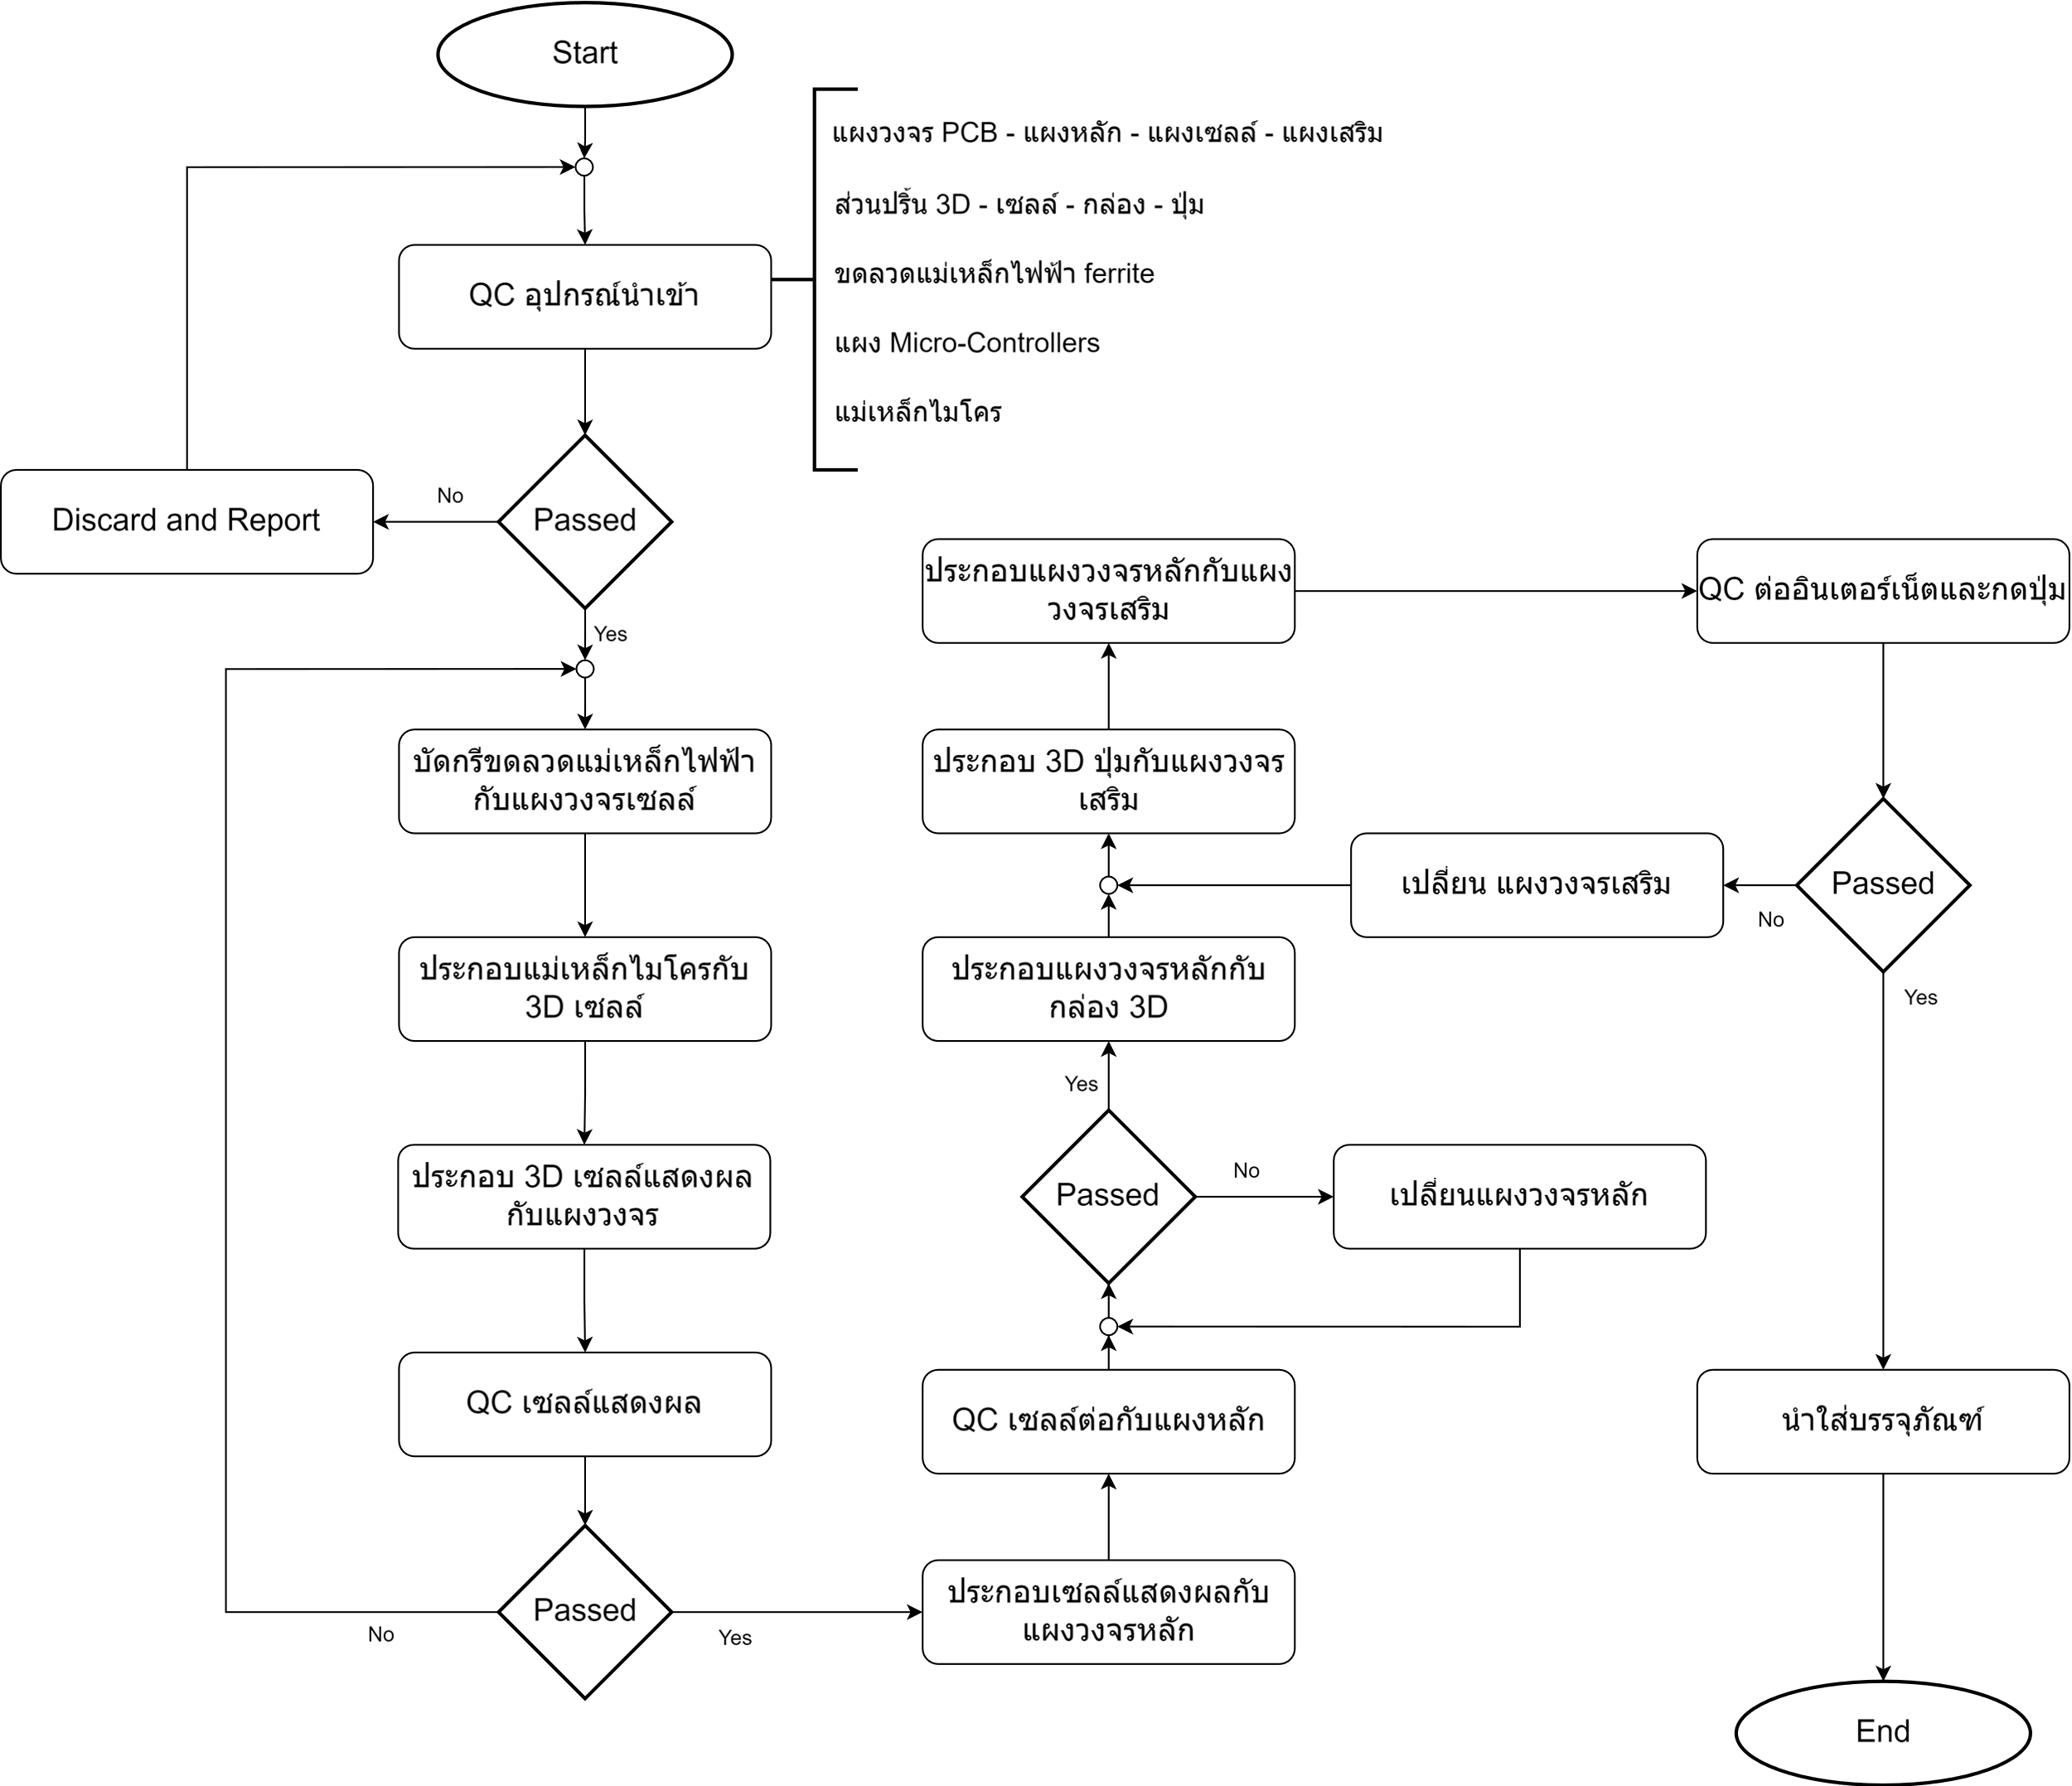

**แนวคิดที่แตกต่างกันในด้านเทคโนโลยี** (เปรียบเทียบด้านเทคโนโลยีระหว่างแนวความคิดใหม่กับสิ่งที่มีอยู่แล้วในปัจจุบัน เพื่อชี้แจงเหตุผลในการเลือกกระบวนการผลิตหรือเทคโนโลยีดังกล่าว)

EIBraille เป็นระบบการเรียนรู้สำหรับผู้พิการทางสายตาแรกที่มีการผนวกสื่อการสอนอักษรเบรลล์เข้ากับเครื่องมือแสดงผลอักษรเบรลล์ทำให้มีการนำ Generative AI มาใช้สร้างบทเรียนสำหรับรายบุคคลตามบุคลิก MBTI นอกจากนั้นแล้วยังถูกพัฒนาเป็น Platform ที่ครูบุคลากรสามารถนำบทเรียนธรรมดามาลง EIBraille เพื่อให้มันแปลเป็นบทเรียนอักษรเบรลล์ ซึ่งไม่มีใครเคยทำมาก่อน

|  |  |  |
| --- | --- | --- |
| **รายการ** | **เทคโนโลยีที่ใช้ในปัจจุบัน** | **เทคโนโลยีที่ใช้ในโครงการ** |
| **1** | Solenoid powered braille display | Electromagnetic mechanism powered braille display |
| **2** | Single Gate Output | Multi Gate Output |
| **3** | Fixed system | EIbraille Generative AI |
|  |  |  |
|  |  |  |

##### เอกสาร/งานวิจัยอ้างอิงทางวิชาการเกี่ยวกับโครงการ (พร้อมระบุหน่วยงาน)

##### 1. …………………………………………...........………………………………………………………………………………….………………………

2. …………………………………………...........………………………………………………………………………………….………………………

ด้านทรัพย์สินทางปัญญา

□ ไม่มี

□ มี

สิทธิบัตรเลขที่ ........................ ออกให้เมื่อวันที่ ................... เรื่อง ........................................................................

อนุสิทธิบัตรเลขที่ ................... ออกให้เมื่อวันที่ ................... เรื่อง ........................................................................

อยู่ระหว่างการยื่นขอ

    □ สิทธิบัตร เลขที่คำขอ ......................... เมื่อวันที่ .................... เรื่อง ...........................................................

    □ อนุสิทธิบัตร เลขที่คำขอ .................... เมื่อวันที่ .................... เรื่อง ...........................................................

**ส่วนที่ 3 ข้อมูลทางการตลาด**

ข้อมูลด้านตลาด

**1) ขนาดและแนวโน้มของตลาด** (อธิบายขนาดตลาดในปัจจุบัน แนวทางและทิศทางในการเติบโตของตลาดที่สอดคล้องกับผลิตภัณฑ์หรือบริการ)

* + ขนาดของตลาด: ขนาด 43.15 พันล้าน USD โดยมีแนวโน้มจะสูงขึ้นถึง 55.03 พันล้าน USD ภายในปี 2033 โดยที่ อุปสงค์ต่อสินค้านี้จะเพิ่มขึ้นอย่างต่อเนื่องเหตุจากการเพิ่มขึ้นของผู้พิการทางสายตาอย่างต่อเนื่อง
  + วิเคราะห์ตลาด: ค้นพบว่าตลาดเครื่องแสดงผลอักษรเบรลล์มีอุปสงค์ที่สูงในระดับมากแต่สินค้าที่มีในตลาดมีราคาที่ แพงมากทำให้ผู้พิการทางสายตาส่วนมากไม่สามารถซื้อเครื่องแสดงผลอักษรเบรลล์ได้

**2) ตลาดเป้าหมาย** (อธิบายขนาดตลาดเป้าหมาย พร้อมเหตุผลประกอบ)

- มีผู้พิการทางสายตาทั่วโลกประมาณ 135 ล้านคน

- ในประเทศไทยมีผู้พิการทางสายตาประมาณ 2.1 ล้านคน

**3)  ส่วนแบ่งทางการตลาด** (นำเสนอส่วนแบ่งของตลาดที่เราคาดว่าจะได้รับ และรายชื่อคู่แข่งที่สำคัญ รวมถึงแนวโน้มการแข่งขันของคู่แข่งรายใหม่ อาจแสดงเป็น pie chart)

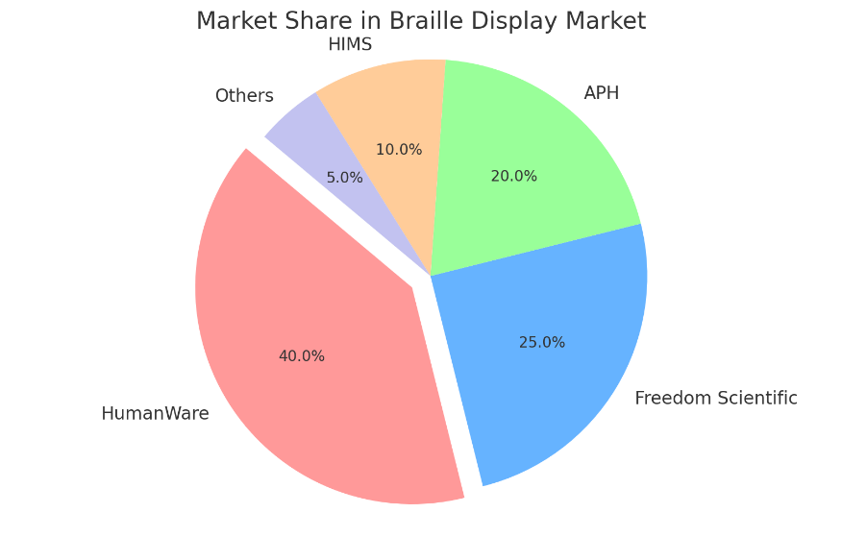

จากการศึกษาคู่แข่งทางการตลาดจะพบว่าบริษัทที่ถือส่วนแบ่งในตลาดมากที่สุด 3 ตำแหน่งจะขายเครื่องแสดงผลอักษรเบรลล์ที่มีราคาแพงอย่างเช่น

* Brailliant BI 40X – HumanWare มีราคา 140,000 บาท
* Focus 40 Blue – Freedom Scientific มีราคา 340,000 บาท
* Mantis Q40 – APH มีราคา 102,000 บาท

โดยที่แต่ละสินค้าไม่มีสื่อผนวกด้วยจึงไม่เหมาะสำหรับผู้พิการกว่า 95% ที่ยังอ่านอักษรเบรลล์ไม่เป็นและอีกมากมายแต่เมื่อ EIBraille เข้าตลาดนี้แล้วจะสามารถแข่งขันกับคู่แข่งทางการตลาดได้ด้วยจุดเด่นดังนี้

* + - EIBraille ขายสินค้าที่ 3680 บาท
    - EIBraille มีระบบการเรียนรู้อักษรเบรลล์ที่ครบวงจรการเรียนรู้สำหรับผู้เรียนทุกระดับ
    - เป็น Platform ที่สามารถดูผลพัฒนาและอัพโหลดแบบฝึกหัดหรือเนื้อหาธรรมดาเพื่อแปลเป็นเบรลล์ได้

**4)** เงื่อนไขอุตสาหกรรม (Industry Condition) (ถ้ามี)

(นำเสนอเงื่อนไขหรือข้อกำหนดของอุตสาหกรรมมีผลต่อธุรกิจ เช่น กฎข้อบังคับ เงื่อนไข มาตรฐานผลิตภัณฑ์ หรือมาตรฐานอุตสาหกรรม ทั้งในระดับประเทศและสากล ที่ต้องมี)

**ส่วนที่ 4 ข้อมูลด้านธุรกิจ**

กลยุทธ์ทางธุรกิจ

1) การวิเคราะห์แผนพัฒนาธุรกิจ (Business Model)

2) Swot Analysis

**ส่วนที่ 5 ข้อมูลด้านการเงิน**

ข้อมูลด้านการเงิน

1) ต้นทุนการผลิต ต่อจำนวนผลิต 19,840 หน่วย ในระยะเวลา 1 ปี

ประมาณการรายได้จากการขายในระยะเวลา 1 ปี

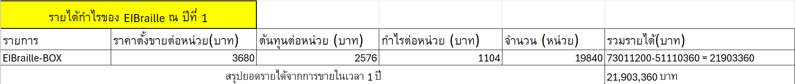

**หมายเหตุ:**

- แบบอักษร TH SarabunPSK ขนาด ไม่ต่ำกว่า 14 จำนวนไม่เกิน 15 หน้า A4 (ไม่นับรวมข้อมูลผู้สมัคร 1 หน้า)

- ส่งเอกสารพัฒนาผลงาน **ภายในวันที่ 9** สิงหาคม **2567**

- ส่งเอกสารมา**ช่องทาง Email**: [**thailandinnovationawards@gmail.com**](mailto:thailandinnovationawards@gmail.com%20และ) โดยตั้งชื่อไฟล์เป็น **“TIA2024-ลำดับผลงาน-ชื่อย่อผลงาน” ส่งเป็นไฟล์ pdf.**